한미그룹, 제약업계 최장기 공익 캠페인 ‘사랑의 헌혈’로 적십자사 표창

46년간 임직원 1만 1857명 참여…누적 헌혈량 379만cc 달해
한국백혈병어린이재단에 히크만 주머니 100개, 헌혈증 300매도 기부

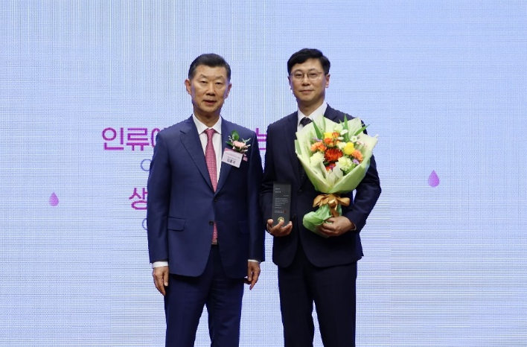
(2026년 6월 25일) 한미그룹이 46년간 이어온 국내 제약업계 최장기 공익 캠페인 ‘사랑의 헌혈 캠페인’과 임직원들의 자발적 참여를 기반으로 생명 나눔을 향한 따뜻한 행보를 이어가고 있다.

한미그룹 지주회사 한미사이언스는 지난 12일 서울시 강서구 스카이아트홀에서 열린 ‘2026년 헌혈자의 날 기념식’에서 ‘사랑의 헌혈 캠페인’의 공로를 인정받아 대한적십자사 표창을 수상했다고 25일 밝혔다.
<사진> 12일 ‘2026년 헌혈자의 날 기념식’에서 김홍국 대한적십자사 회장 직무대행(왼쪽)과 심병화 한미사이언스 경영관리본부 부사장이 표창 수여 후 기념촬영을 하고 있다.

보건복지부가 주최하고 혈액관리본부가 주관한 이번 시상식에는 정경실 보건복지부 보건의료정책실장과 김홍국 대한적십자사 회장 직무대행을 비롯한 관계자들이 참석했다.

‘사랑의 헌혈 캠페인’은 한미약품 창업주 임성기 선대회장이 1980년 11월 서울 시청역의 헌혈의 집 개소에 참여한 것을 계기로 현재까지 이어지고 있다. 지금까지 1만 1857명(누적인원)의 임직원들이 참여했으며, 누적 혈액량은 총 379만cc에 달한다.

헌혈에 참여한 임직원들은 자발적으로 헌혈 증서를 기부하고 있으며, 기부받은 헌혈증서는 긴급 수혈이 필요한 임직원과 한국혈액암협회 등 환자단체에 기증되고 있다. 임직원들이 기증한 헌혈증서는 6247매에 이른다.

한미그룹 CSR 부문 총괄을 맡고 있는 심병화 부사장은 “대한적십자사 표창은 지난 46년간 이어온 ‘사랑의 헌혈 캠페인’에 동참해 온 임직원들의 나눔의 결실”이라며 “한미그룹은 앞으로도 생명 나눔뿐만 아니라, 환우들의 실질적인 어려움을 세심히 살피는 사회공헌 활동을 이어가며 건강하고 따뜻한 사회를 만드는 데 제약기업으로서의 소명을 다하겠다”고 말했다.

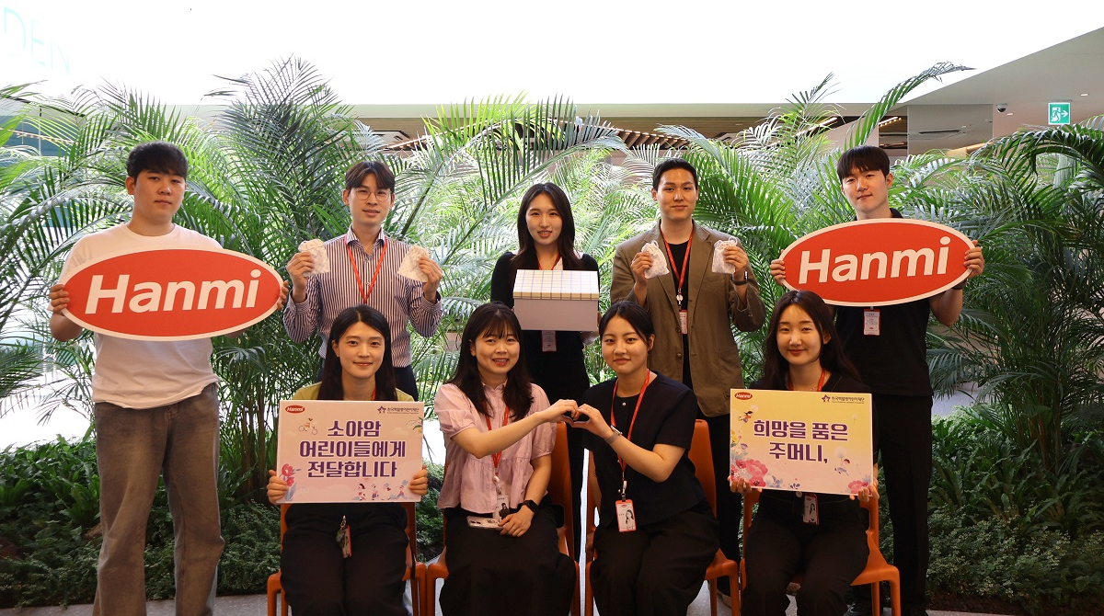
<사진> 지난달 28일 한미그룹 임직원들이 한국백혈병어린이재단에 전달할 직접 제작한 ‘히크만 카테터 주머니’를 들고 기념촬영을 하고 있다.

한편, 한미그룹은 사랑의 헌혈 외에도 혈액암 환우를 위한 희망 나눔에도 진심을 다하고 있다.

지난달 28일에는 한미사이언스와 한미약품 임직원들이 한국백혈병어린이재단에 직접 제작한 ‘히크만 카테터 주머니’를 전달하며 혈액암 환우들에게 따뜻한 희망을 전했다.

‘히크만 카테터 주머니’는 장기간 항암 치료를 받는 소아암 환자에게 삽입되는 중심정맥관(히크만 카테터)을 외부 감염으로부터 위생적으로 관리하기 위해 사용되는 필수 보조용품이다.

작년에 이어 두 번째 진행된 이번 활동은 한미그룹의 임직원 참여형 사회공헌 프로그램으로 자리잡았다. 임직원 100명의 자발적인 참여로 히크만 주머니 100개를 기부했으며, 사랑의 헌혈 캠페인을 통해 모은 헌혈증 300매도 함께 전하며 소중한 나눔을 실천했다.

<끝>

■ 자료 문의: 남예주 차장 (02 410 9089)

